Описание функциональных характеристик экземпляра программного обеспечения PLANKA

Оглавление
Функциональные характеристики 3
Основные понятия 3
Пользователи облачного сервиса PLANKA 3
Получение услуги 3
Минимальные системные требования 4
Браузер 4
Поддержка пользователей 4
Мастер настройки 4
Вход в Систему 4
Меню 5
Компания 6
Информация о компании 6
Сотрудники 8
Шаблоны 10
Опросники 11
Распределение вопросов 11
База вопросов 12
Тесты 14
Опросники 22
Команды 26

Функциональные характеристики

Основные понятия
PLANKA (далее – Система) – это облачный сервис для оценки персонала с помощью тестов и опросников, сервис тестирования профессиональных знаний. В зависимости от потребностей, это может быть профессиональное тестирование или же тестирование одним тестом определенной группы респондентов. PLANKA позволяет просто и быстро получить информацию о профессиональных и личных качествах, знаниях и навыках респондента, которые могут повлиять на результаты трудовой деятельности и поведение в коллективе.
Респондент – лицо, отвечающее на вопросы теста и/или опросника, назначенные ему в Системе с целью выявления его уровня владения профессиональной компетенцией, мотивации или клиентоориентированности.
Профессиональные компетенции – это специальные знания, навыки и умения, необходимые для решения задач в рабочей деятельности.
Распределение вопросов – индивидуальная настройка количества и сложности вопросов на каждый уровень владения компетенцией.
Профиль должности – это набор профессиональных компетенций, актуальных для конкретной должности с присвоенным целевым уровнем владения.
Тесты профессиональных знаний - набор вопросов с закрытыми вариантами ответов, которые направлены на определение уровня профессиональных знаний респондента по конкретной компетенции.
Опросники – набор готовых инструментов (опросов) для выявления мотивации, клиентоориентированности респондентов.
Юнит – условная денежная единица, эквивалентная сумме в рублях, использующаяся в Системе для оценки 1 прохождения тестирования/опроса респондентом.

Пользователи облачного сервиса PLANKA
- Менеджеры, администрирующие проекты;
- Методологи – разработчики тестов;
- Клиенты, покупающие услугу онлайн-тестирования персонала;
- Консультанты, проводящие тестирование кандидатов.

Получение услуги
- Для тестирования персонала.
Получение услуги происходит посредством предоставления клиенту доступа к электронной базе вопросов или создания электронной базы вопросов по профессиональным компетенциям, попадающим под критерии тестирование персонала клиента.
На основании базы вопросов в Системе формируется профиль должности для сотрудника/группы сотрудников клиента. Загружается список респондентов.
Доступ респондентов к тестированию обеспечивается отправкой из Системы им ссылки на тест или предоставления доступа к публичной страницы компании, защищенной индивидуальным кодом для каждого респондента.
- Для проведения опросников.
Получение услуги происходит посредством предоставления клиенту доступа к готовому методу опроса респондентов (далее - опросник).
В созданный опросник загружается база респондентов.
Доступ респондентов к опроснику обеспечивается отправкой из Системы им ссылки на его прохождение.

Минимальные системные требования
- Операционная система: Windows 8/10, MacOS (10 или выше), Linux;
- Процессор (CPU): c двумя и более физическими ядрами;
- Оперативная память (RAM): 2 ГБ;
- Скорость интернет-соединения: 256 Кбит/с.

Браузер
- Все современные браузеры: Mozilla Firefox, Opera, Safari, Google Chrome, Edge.

Поддержка пользователей
Техническая поддержка пользователей осуществляется в формате консультирования пользователей по вопросам авторизации, настройки и эксплуатации программного обеспечения по запросу.
Для оказания технической поддержки пользователи облачного сервиса могут направлять свои вопросы на электронную почту службы технической поддержки: ancor.proftests@ancor.ru, а также обращаться по телефону +7(495) 926-41-00.

Мастер настройки
PLANKA – это облачный сервис. Вход в Систему осуществляется посредством получения логина и пароля к учетной записи на электронную почту.

Вход в Систему
Для входа в Систему:
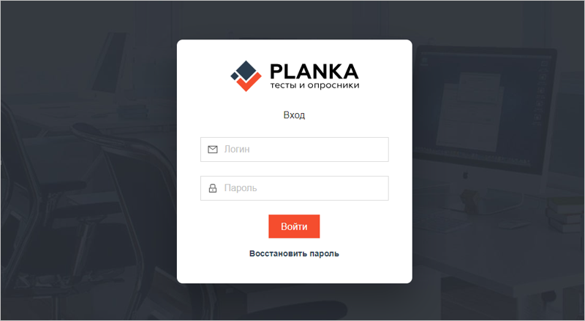
- Перейдите по ссылке https://planka.ancor.ru/ из приглашения, поступившего на почту.
- Введите логин и пароль из приглашения.
- Ознакомьтесь с Пользовательским соглашением, Политикой в отношении обработки и защиты персональных данных, дайте согласие на обработку ваших персональных данных.
- Нажмите кнопку «Продолжить».
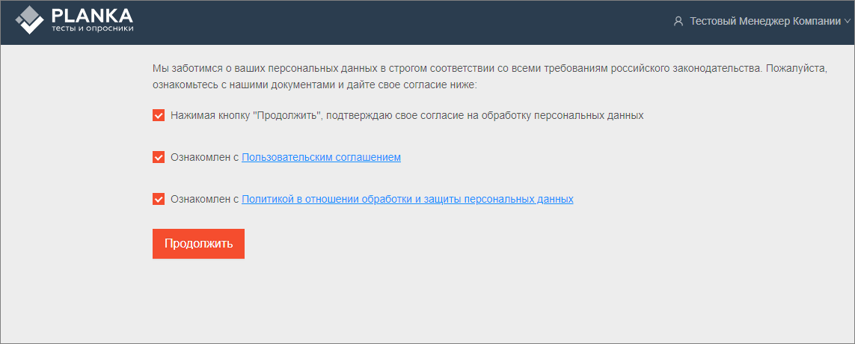

Меню
При входе в Систему вам доступны следующие разделы меню:
- Тесты – создание тестов, назначение респондентов и отправка им приглашения на тестирование, просмотр результатов, выгрузка индивидуальных отчетов.
- Опросники – назначение респондентов и отправка им приглашения на прохождение опросника, просмотр результатов, выгрузка индивидуальных отчетов.
- Компания – настройка вашей компании и параметров тестирования, биллинг, добавление сотрудников и пользователей компании.
- База вопросов – просмотр и редактирование своей базы вопросов.
- Респонденты – история прохождения тестов респондентами.
- Команды – загрузка базы вопросов, загрузка респондентов, назначение комплексного тестирования респондентов по компетенциям профиля должности, массовая выгрузка отчетов и результатов тестирования.
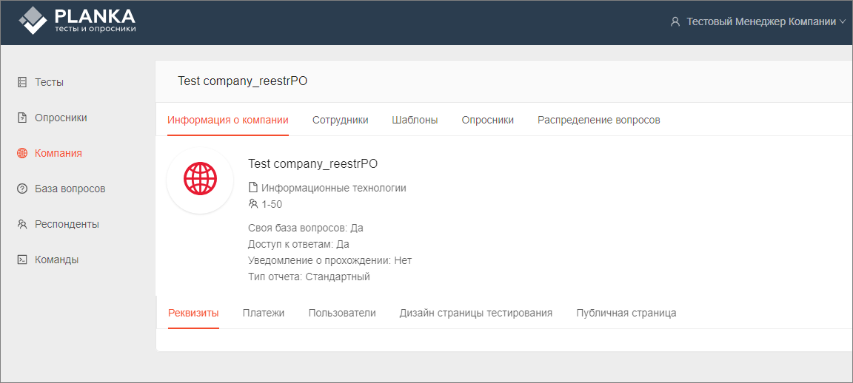

Компания
Информация о компании – При первом входе в Систему проверьте корректность внесенной информации. В случае обнаружения ошибок, обратитесь к своему администратору для их устранения. Содержит следующие подразделы:
Реквизиты – информация о реквизитах компании
Платежи – позволяет отследить операции с балансом, а также пополнить баланс.
Для пополнения баланса в Платежах компании нажмите кнопку «Пополнить»
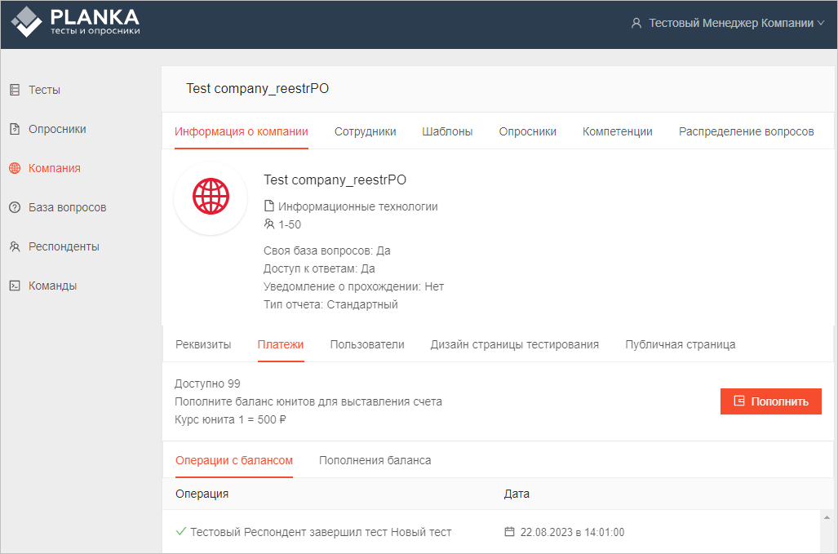
В открывшемся окне укажите, на какое количество юнитов вы хотите пополнить баланс, нажмите кнопку «Пополнить»
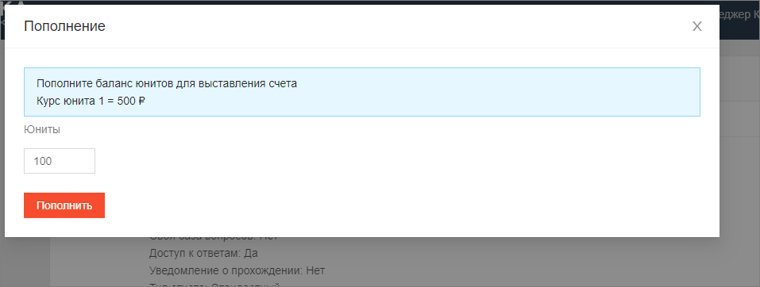
Скачайте счет для оплаты со статусом «Сформирован» из колонки Статус:
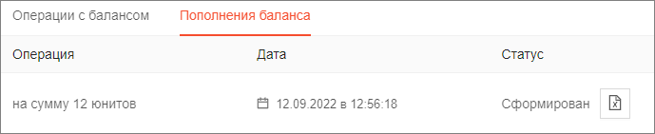
После оплаты статус счета изменится на «Оплачен», баланс пополнится на указанное количество юнитов.
Пользователи - позволяет добавлять новых участников под ролями Клиент-менеджер (полная роль), Клиент-участник (ограниченная роль).
Для того, чтобы добавить нового пользователя нажмите кнопку «Добавить», заполните все необходимые поля формы, после чего нажмите кнопку «Сохранить».
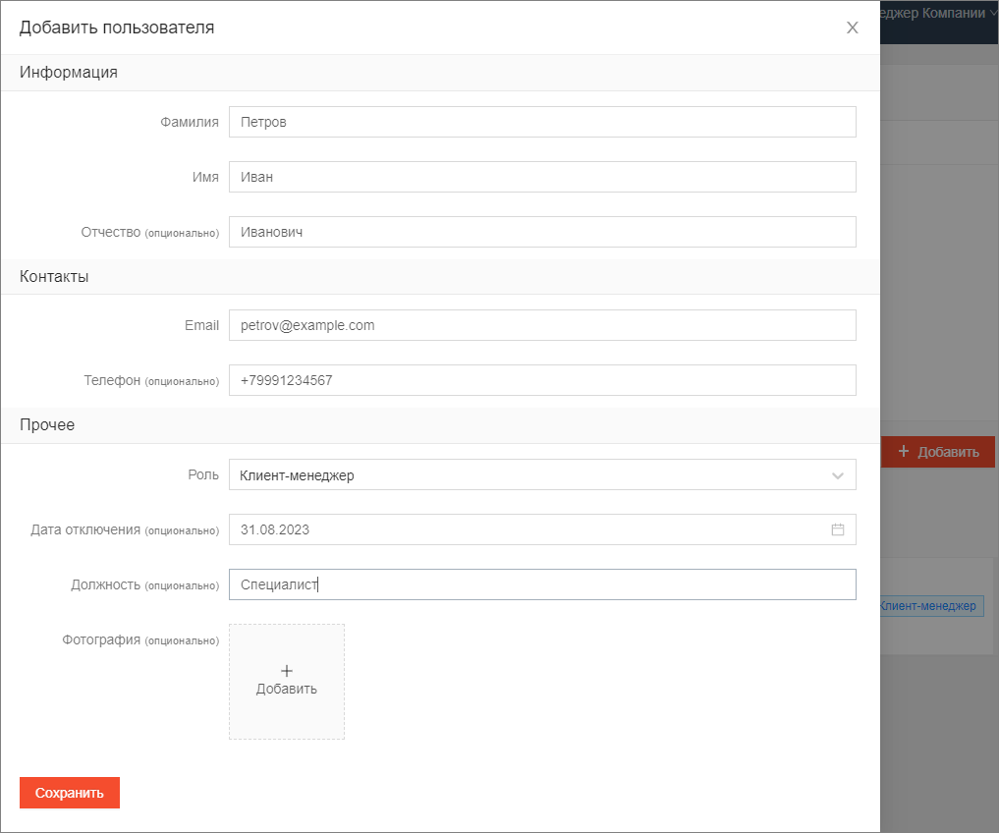
Созданному пользователю придет уведомление об авторизации на указанную почту.
Дизайн страницы тестирования – позволяет создать персональный дизайн страницы тестирования в соответствии с фирменным стилем компании.
Для того, чтобы задать персональные настройки нажмите кнопку «Создать персональный дизайн страницы респондента», добавьте логотип, задайте цветовую схему в разделе «Предварительный просмотр и настройка цветовой схемы», сохраните указанные настройки.
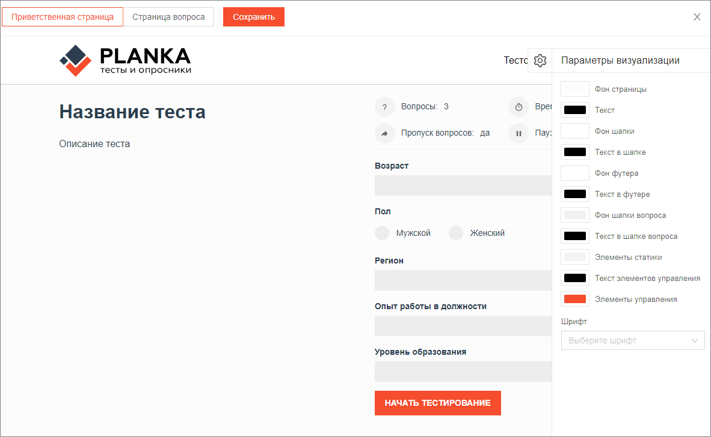
Публичная страница – позволяет задать код компании и приветственный текст с инструкцией для респондентов.
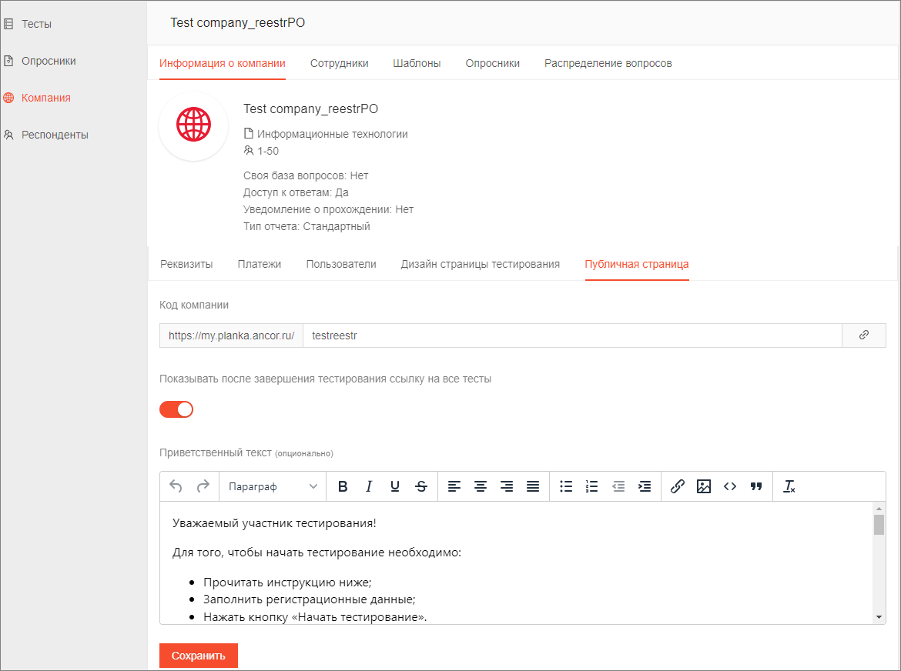
Сотрудники – это постоянные респонденты компании, которые сохранены для быстрого доступа при создании теста.
Чтобы добавить нового сотрудника, нажмите кнопку «Добавить», заполните все необходимые поля формы, нажмите кнопку «Сохранить»,
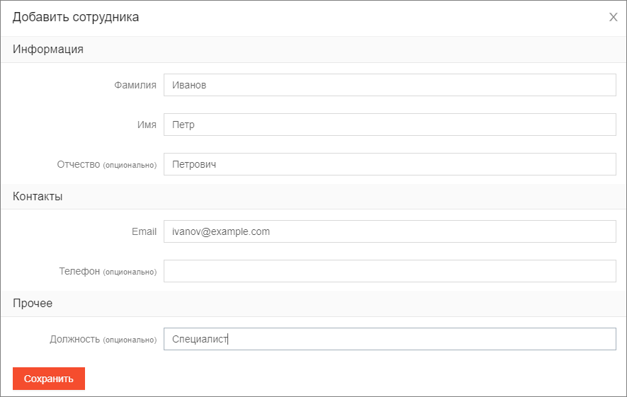
или для массовой загрузки сотрудников нажать кнопку «Импортировать» и загрузите заполненный файл с контактами респондентов.
После чего в разделе появятся все добавленные сотрудники.
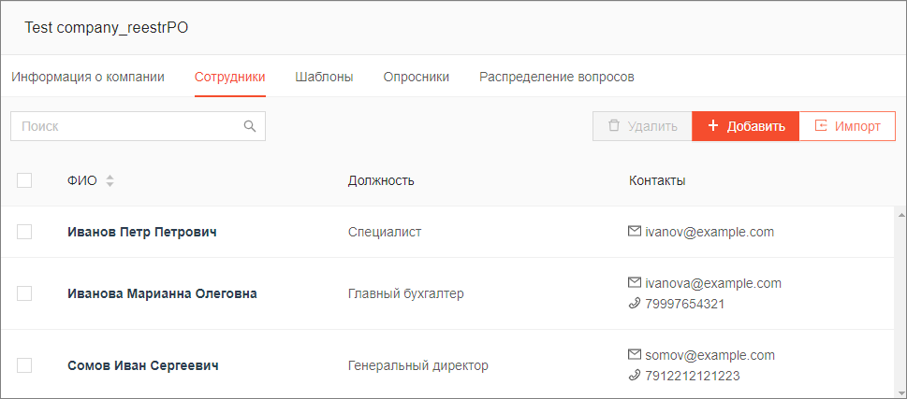
Для удаления из базы сотрудников выберите нужную запись чек-боксом, нажмите кнопку «Удалить».
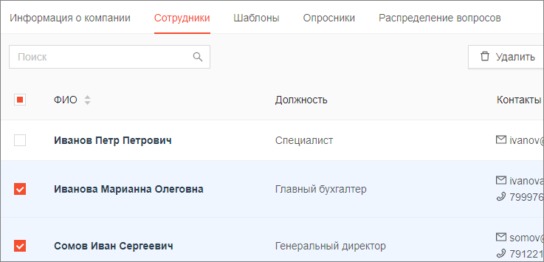
Шаблоны – позволяет задать индивидуальный шаблон письма, который будет отправлен респонденту со ссылкой на тестирование.
Для того, чтобы задать шаблон письма, нажмите кнопку «Добавить», заполните в форме название шаблона и тему письма, а также тело сообщения. Нажмите кнопку «Сохранить»
Функция «Вставить переменную» позволяет задать шаблон, в котором автоматически будут подставляться актуальные данные, такие как Имя респондента, ссылка на тестирование и прочее.
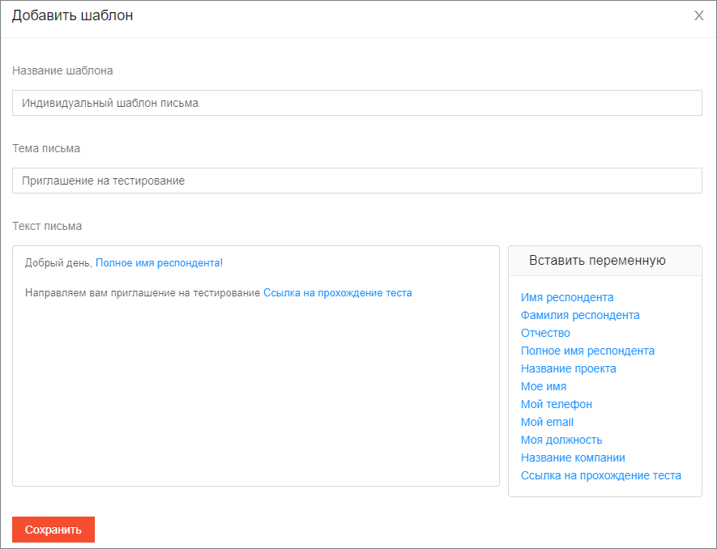
Опросники – отражает информацию об открытых для компании методах опроса с их описанием.
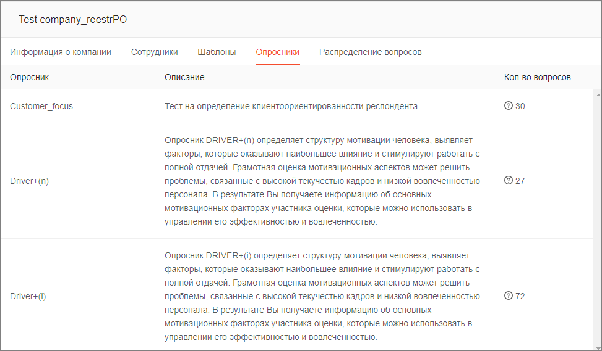
Распределение вопросов – позволяет задать индивидуальное распределение вопросов для каждого уровня сложности тестирования по компании.
Для того, чтобы задать распределение, нажмите кнопку «Добавить», заполните время на тест, количество вопросов для каждого уровня сложности, а также вес вопросов, заполните распределение баллов для оценки успешности пройденного теста. Нажмите «Сохранить».
Заданное распределение вопросов можно сделать основным для компании, для этого переключите тумблер «Распределение по умолчанию».
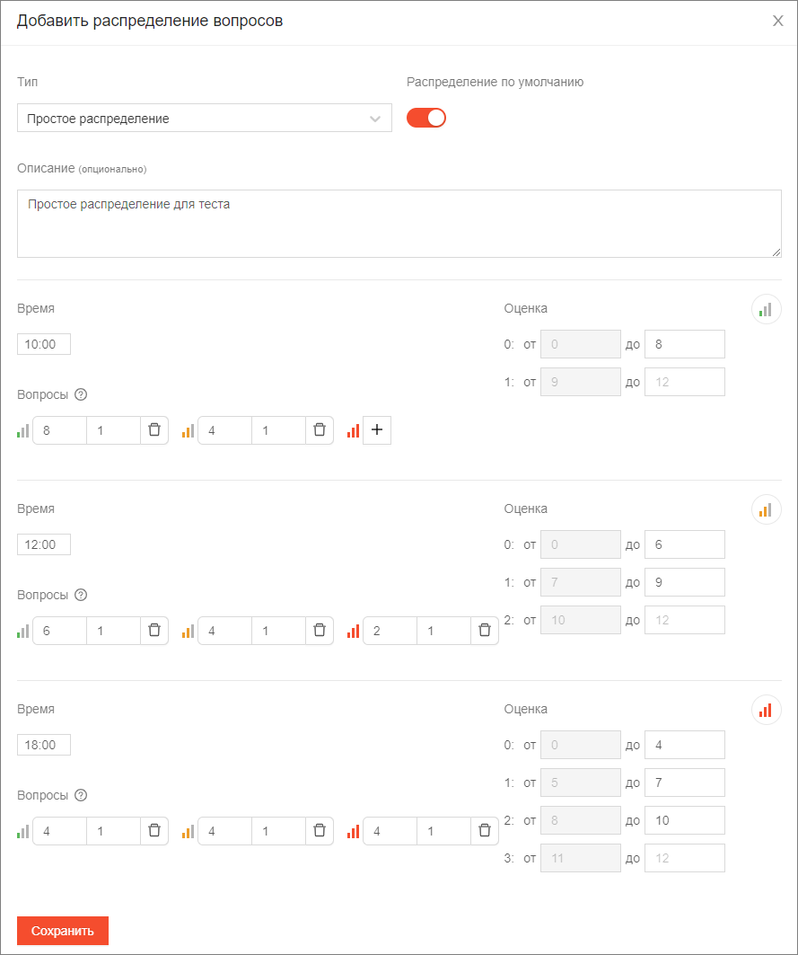

База вопросов
База вопросов инструмент для добавления, редактирования вопросов по компетенциям компании. Отображает, как компетенции, доступ к которым открыт компании (с припиской ancor), так и собственные компетенции компании.
Для того, чтобы пополнить базу вопросов откройте выпадающий список, выберите пункт меню «Импорт», в открывшуюся форму загрузите файл по шаблон с базой свои вопросов.
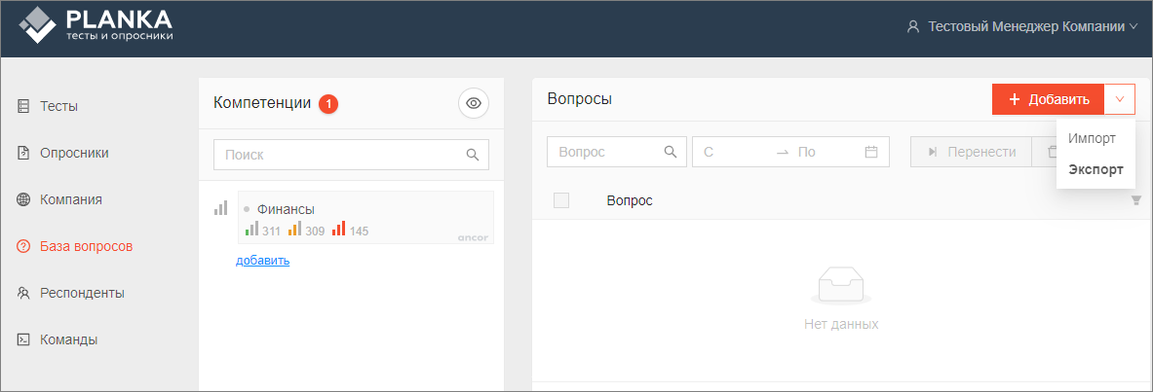
Или выберите/создайте новую компетенцию, нажмите кнопку «Добавить», создайте необходимый тип вопроса, добавьте варианты ответа. Нажмите кнопку «Сохранить».
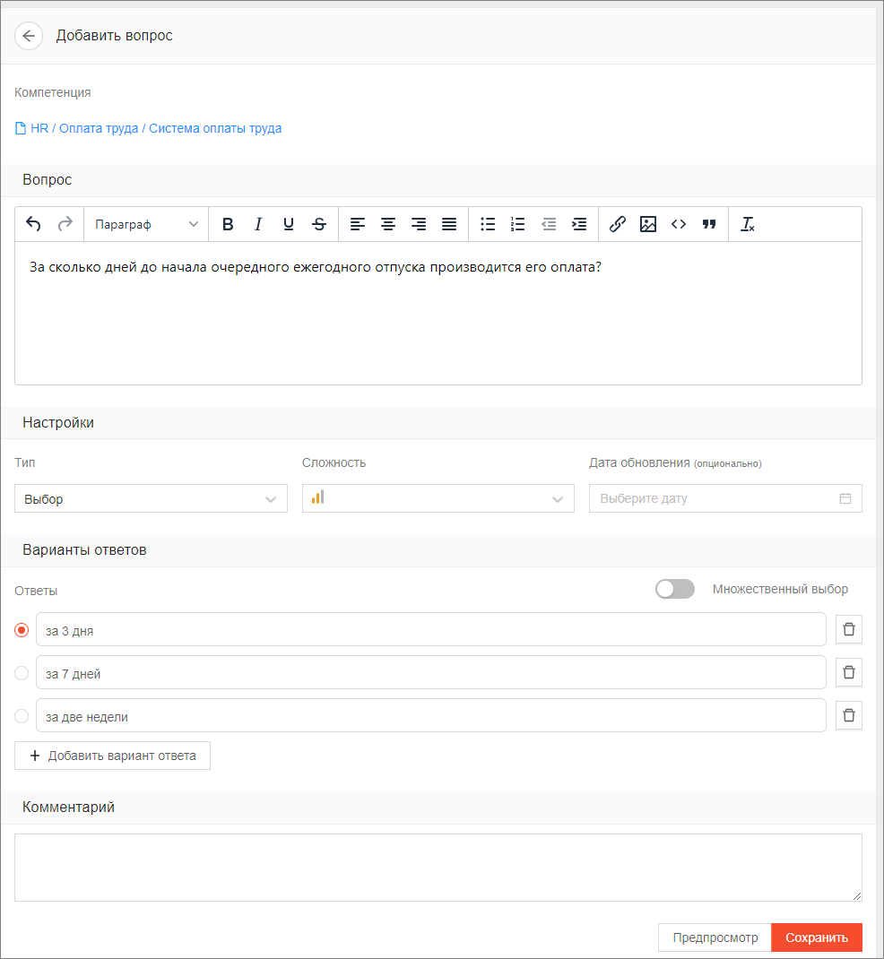
Также вопросы можно загрузить через раздел команды. См. ниже раздел команды.

Тесты
Для создания нового теста перейдите в раздел Тесты, нажмите кнопку «Добавить», задайте название, укажите тип теста «Создание нового профиля должности», нажмите сохранить.
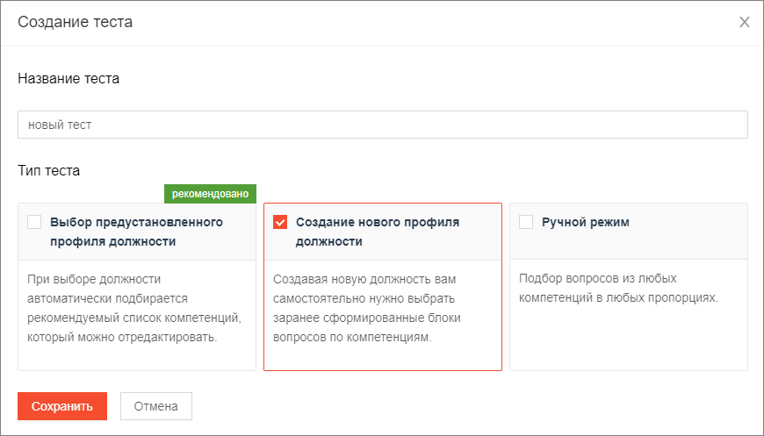
Нажмите «Добавить компетенции»
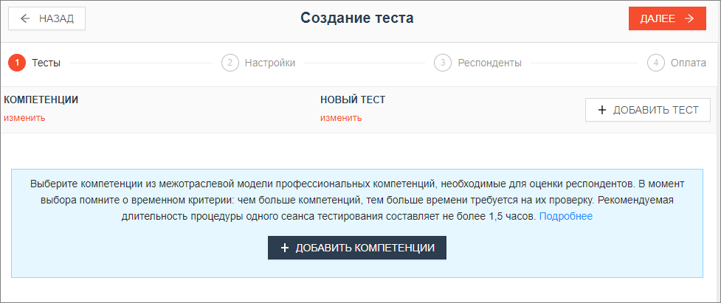
Выберите нужные компетенции.
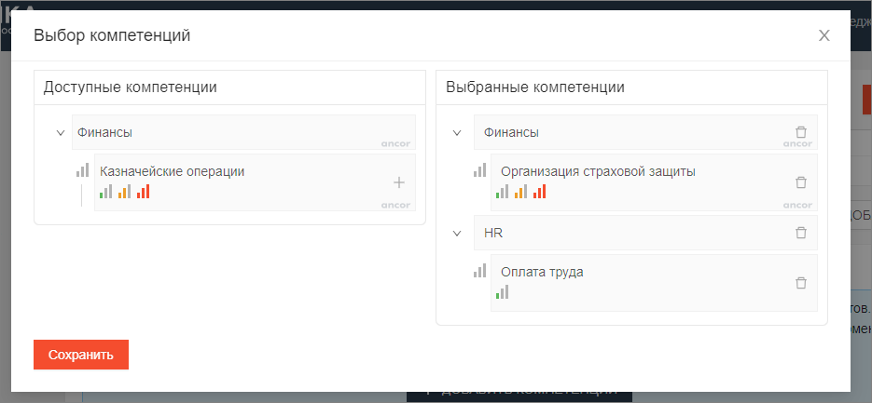
Укажите уровень сложности для каждой компетенции (Система позволяет указать только тот уровень сложности, на который хватает вопросов согласно распределению вопросов по данной компетенции).
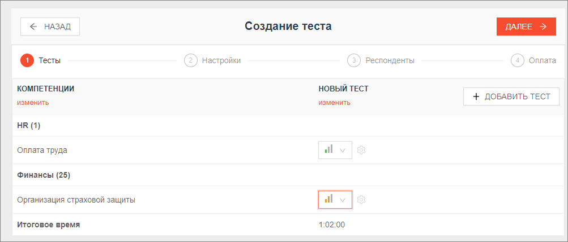
Укажите необходимые настройки вашего тестирования.
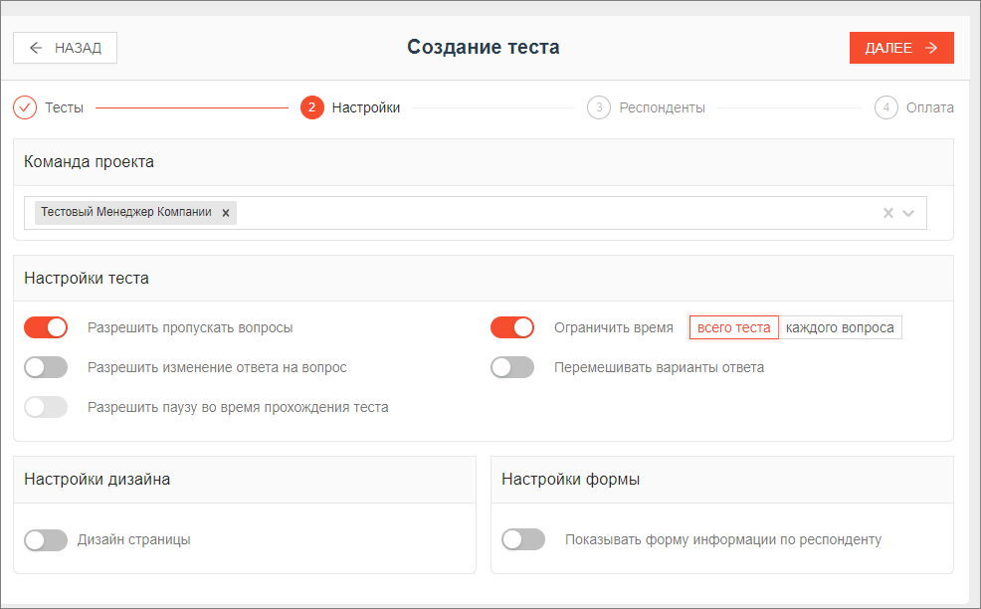
Добавьте респондентов.
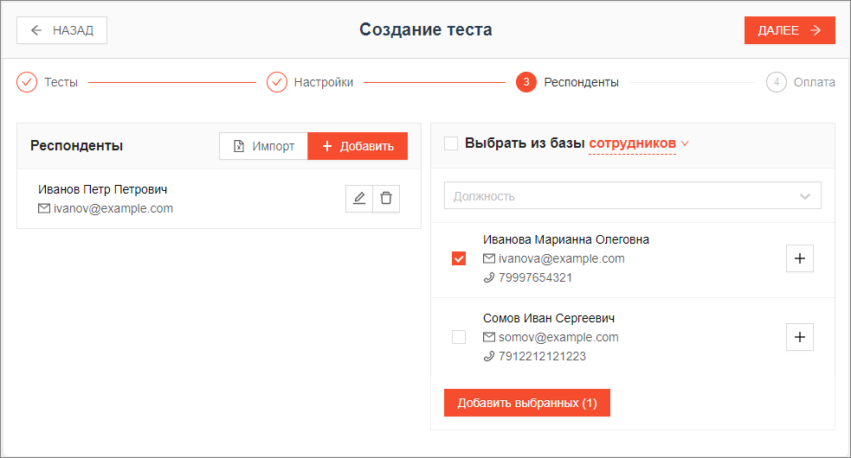
Задайте необходимое количество юнитов на тестирование.
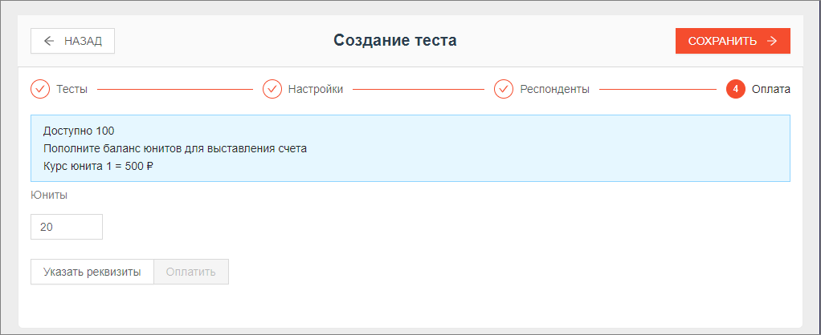
Сохраните настройки теста.
Для управления настройками теста и отправки теста респондентам перейдите в созданный тест.
Подразделы позволяют поменять настройки сложности, дизайна страницы и названия тестирования, а также добавить новых респондентов.
Чтобы отправить тест, в разделе «Респонденты» отметьте нужных респондентов, нажмите кнопку «Отправить письмо»,
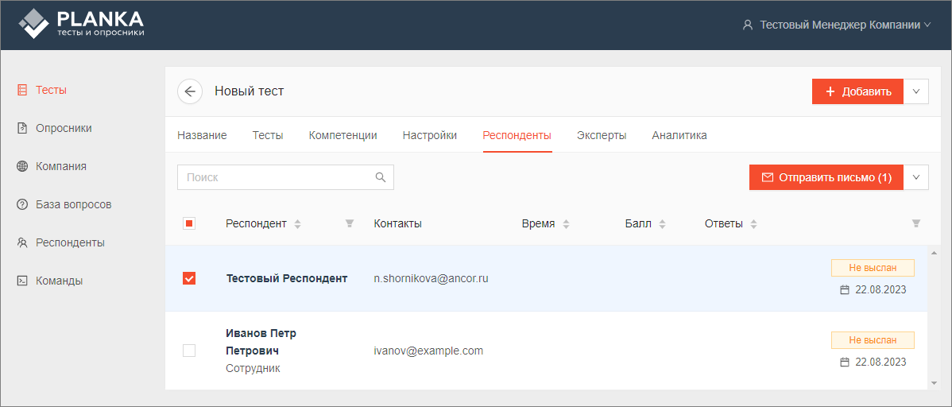
Выберите подходящий шаблон письма, нажмите «Отправить».
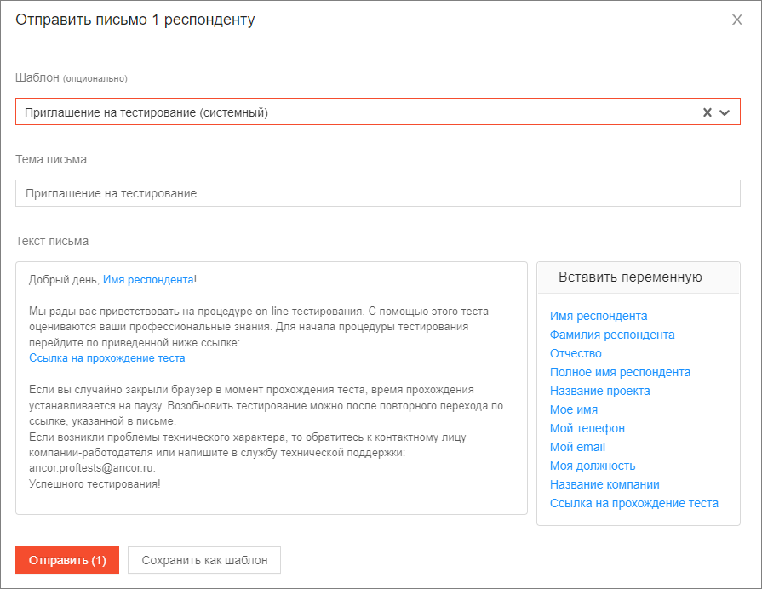
Респондент получит письмо с приглашением на тестирование на указанный адрес электронной почты.
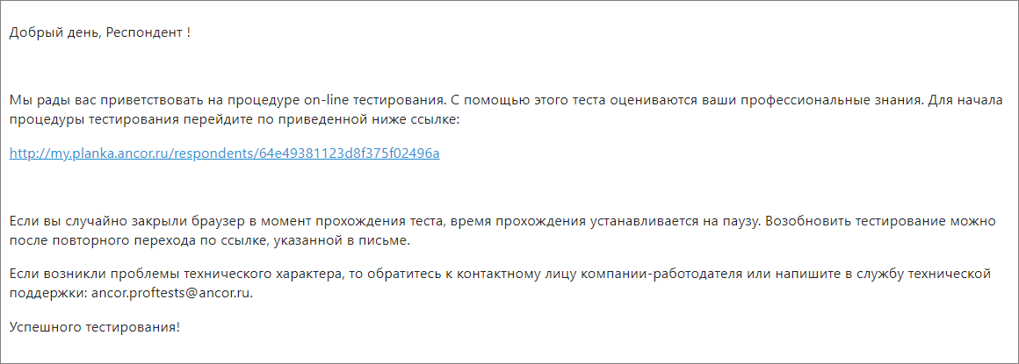
Статус респондента изменится на «Выслан».

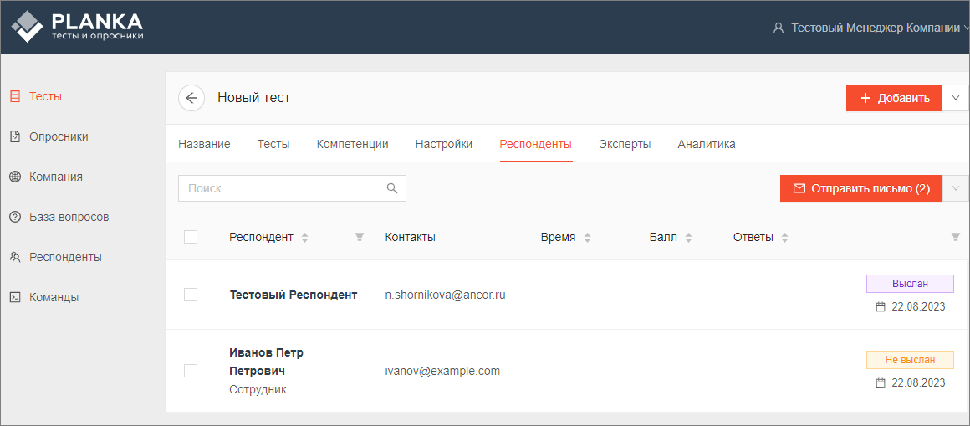
Также респондент может получить доступ к тестированию, перейдя по ссылке на публичную страницу из настроек компании и заполнив свой индивидуальный код.
Индивидуальный код задается респонденту в форме при создании.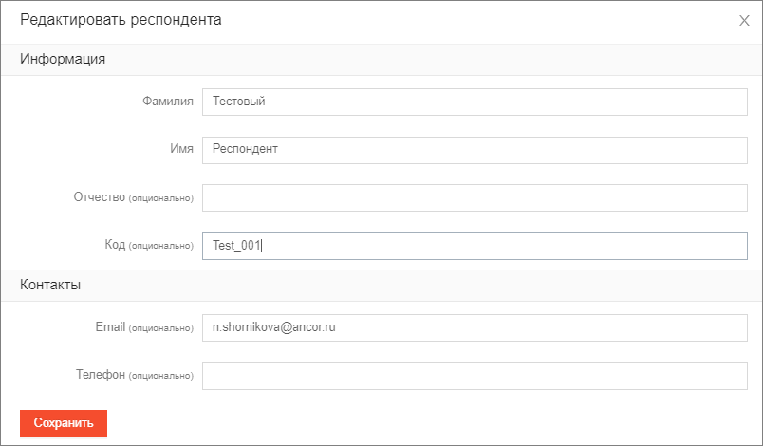
Ниже представлен интерфейс прохождения теста для респондента:

Приветственная страница.
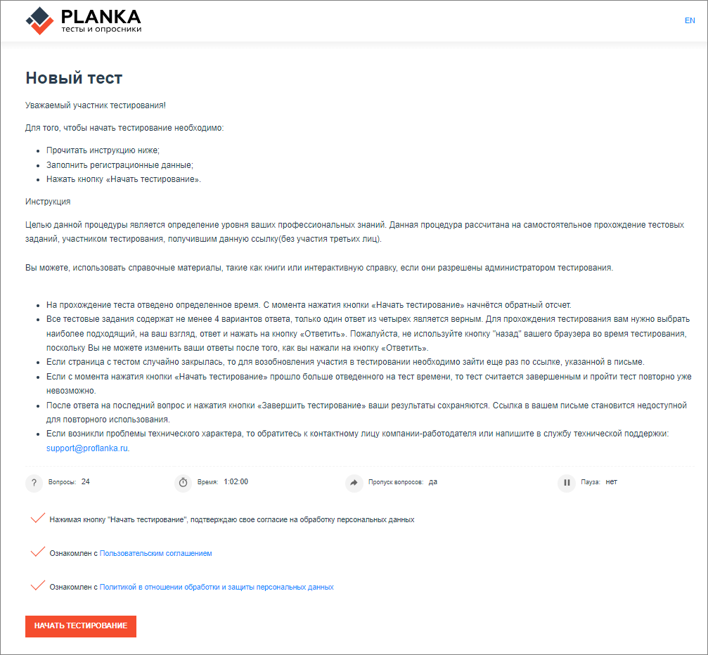
Страница прохождения теста.
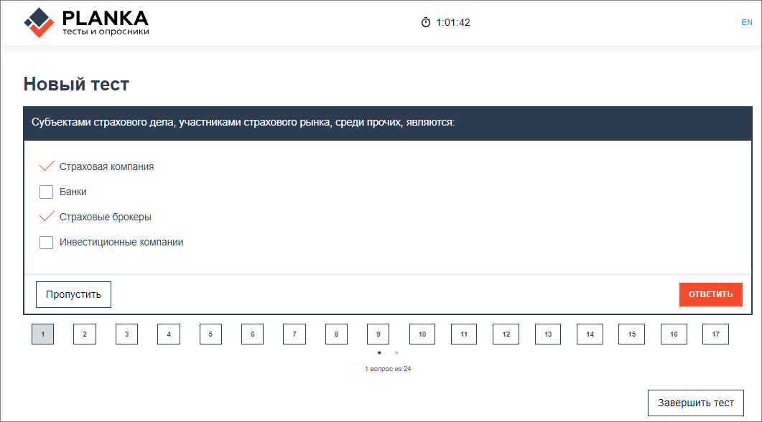
Страница завершения теста.
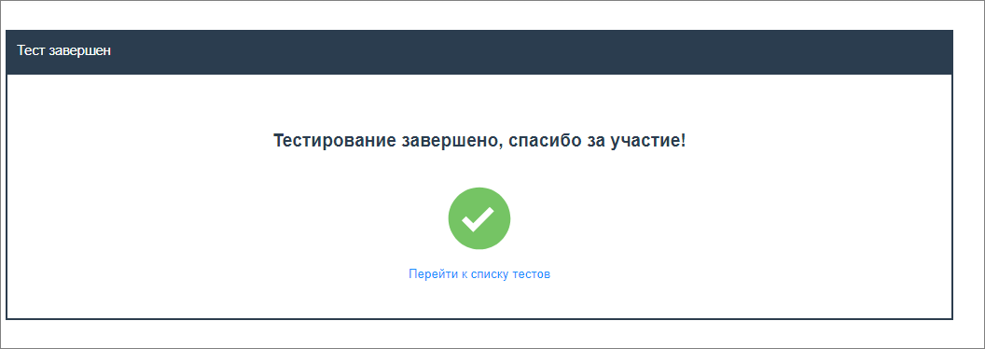
После завершения теста статус респондента поменяется на «Пройден»
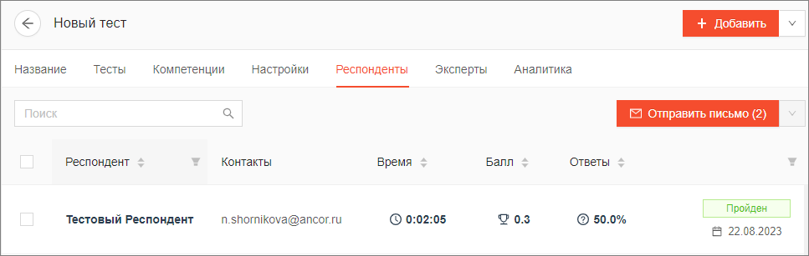
Для просмотра результатов теста, а также для выгрузки отчета, перейдите во вкладку Респонденты созданного теста провалитесь в респондента, нажмите «Скачать отчет».
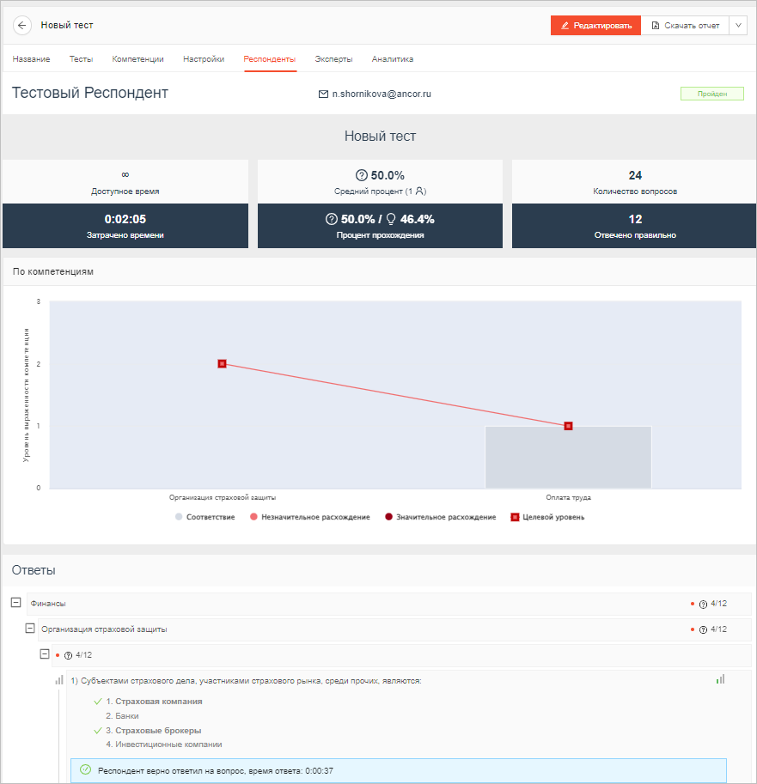
Скачивание отчетов по респондентам доступно также в разделе «Команды».

Опросники
Для того, чтобы назначить респонденту опросник, перейдите в раздел «Опросники», выберите необходимый тип опроса из доступных для вас.
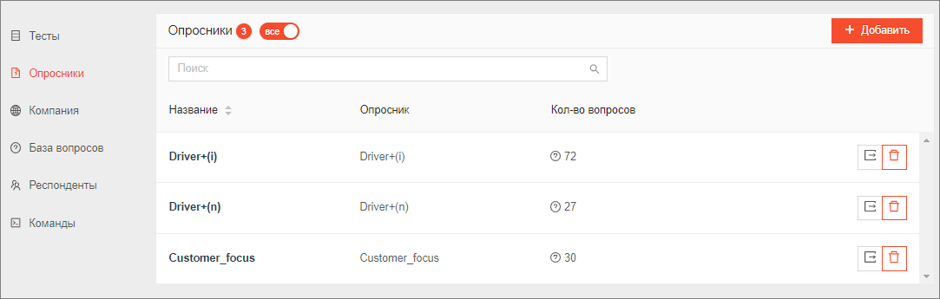
Доступны следующие настройки опросника:
Информация – редактирование названия, текста приветствия для респондента.
Форма – позволяет настроить перечень предварительных вопросов к опроснику, таких как должность, возраст, уровень дохода и прочее.
Для того, чтобы добавить вопрос, нажмите кнопку «Добавить», выберите тип вопроса и заполните необходимые поля формы.
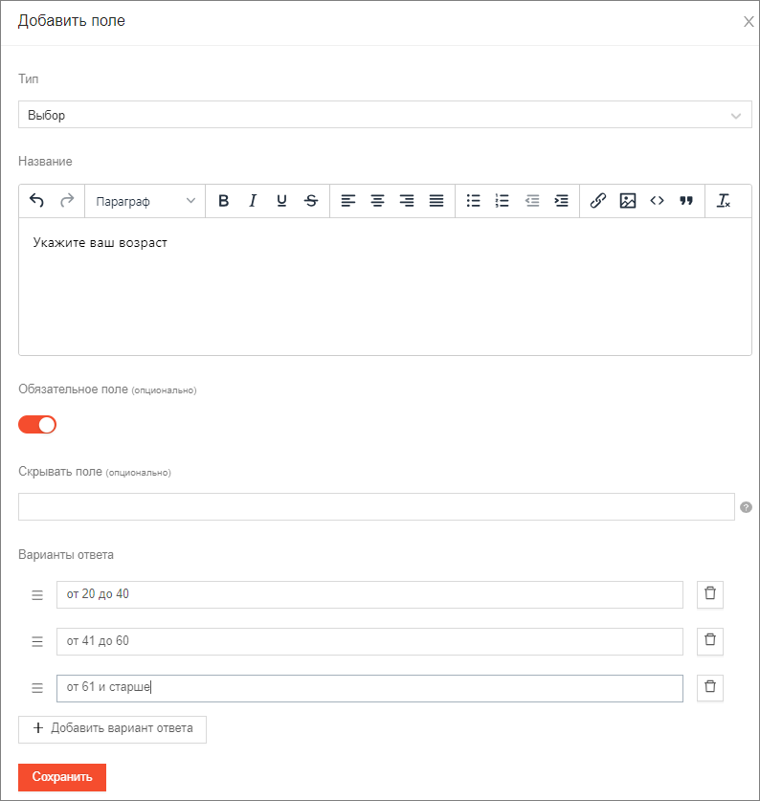
Вопросы – перечень вопросов опросника с функцией предпросмотра.
Респонденты – добавление респондентов, отправка респондентам ссылки на прохождение опросника, просмотр отчетов по результатам прохождения.
Для отправки респонденту приглашения на опрос, во вкладке Респонденты нажмите кнопку «Добавить», в открывшейся форме выберите необходимых респондентов из базы сотрудников или добавьте новых.
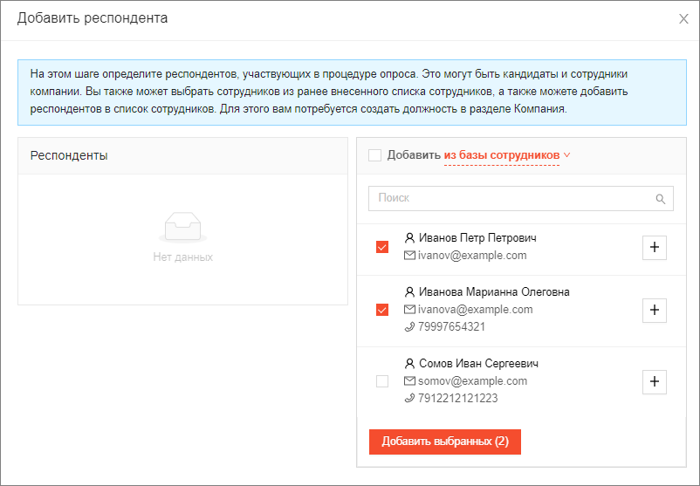
Далее отметьте чек-боксом респондентов, которым необходимо направить приглашение, нажмите кнопку «Отправить письмо».
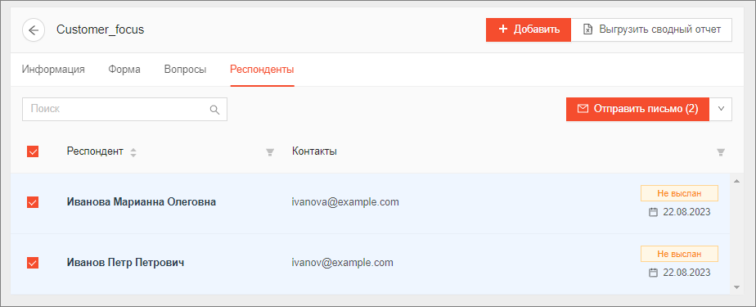
В открывшейся форме выберите шаблон письма, нажмите кнопку «Отправить».
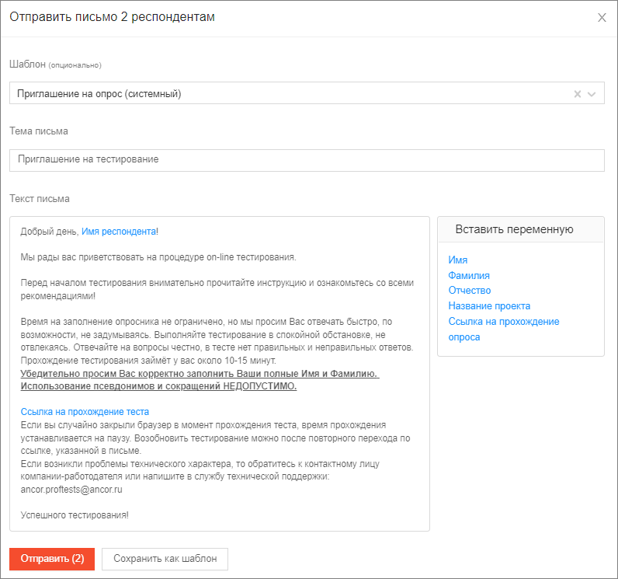
После того, как респондент закончит прохождение его статут изменится на «Пройден».
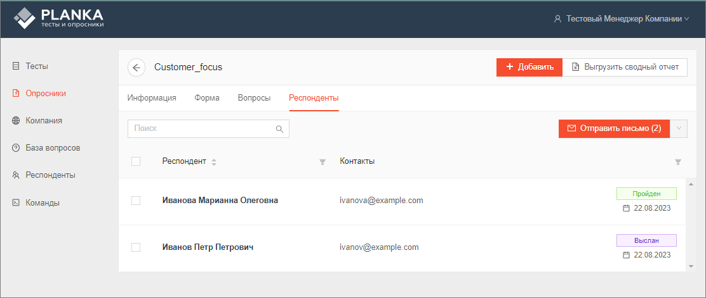
Чтобы скачать отчет и просмотреть результаты, перейдите во вкладку Респонденты, провалитесь в респондента, нажмите кнопку «Скачать отчет».
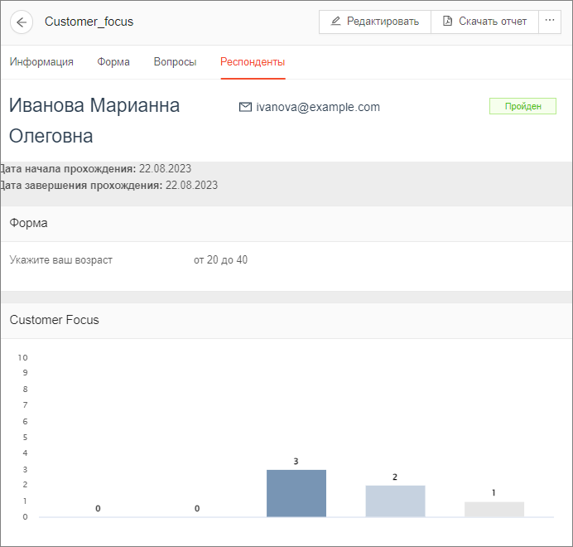
Также на вкладке «Респонденты» раздела «Опросники», доступна выгрузка сводного отчета с результатами всех респондентов. Для его выгрузки нажмите кнопку «Выгрузить сводный отчет».

Команды
Раздел «Команды» создан для проведения массовых операций в Системе, а также для создания профиля должности, для оценки уровня владения необходимыми компетенциями респондента.
Доступны следующие команды:
Импорт вопросов – позволяет загрузить вопросы по компетенциям в компанию. Загрузочный файл для команды
Импорт тестов – позволяет создать профили должности с определенным набором компетенций и заданным уровнем сложности.

Загрузочный файл для команды. Вкладка «Типовые профили».
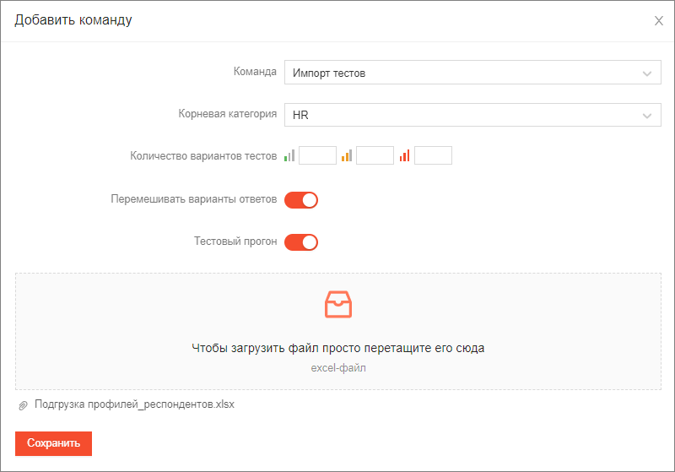
После тестового прогона файла в списке команд появится новая запись. Нажмите кнопку «Применить».
После этого статус команды изменится на готовую.
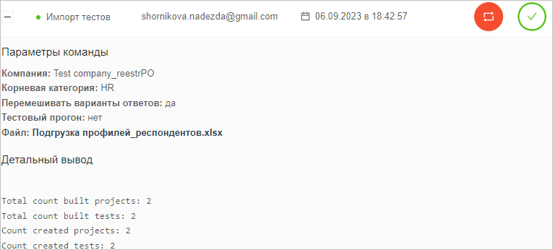
В разделе Тесты в свою очередь появятся созданные тесты.
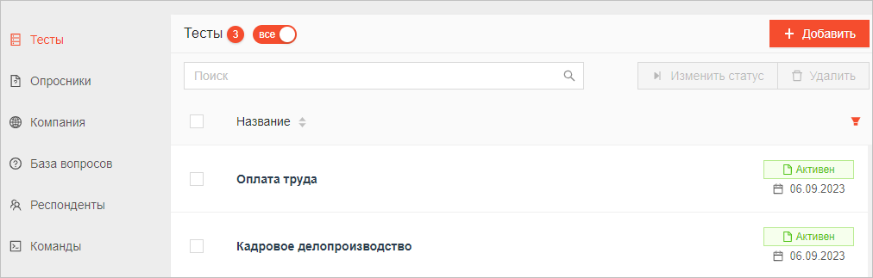
Импорт респондентов – позволяет добавить респондентов в тесты под созданные профили должности.
Для этого в загрузочном файле на вкладке «Общий список» добавьте респондентов, каждого под свой типовой профиль, задайте им индивидуальный код тестирования.
Загрузите файл в форму создания команды.
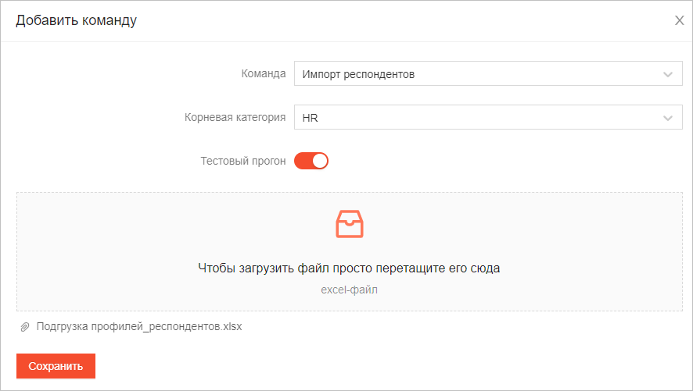
После тестового прогона файла в списке команд появится новая запись. Нажмите кнопку «Применить».
В Тестах в каждом тесте профилей должности появятся загруженные вами респонденты.
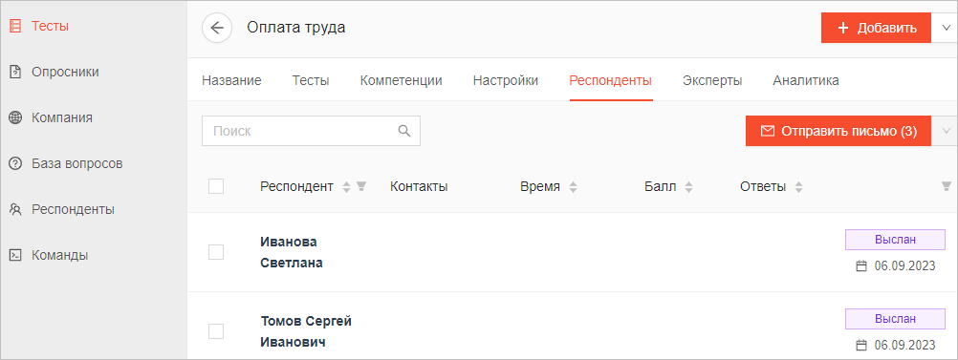
Для доступа респондента к полному перечню тестов, входящих в его профиль должности, отправьте ему ссылку на публичную страницу и его индивидуальный код, заданный в файле.
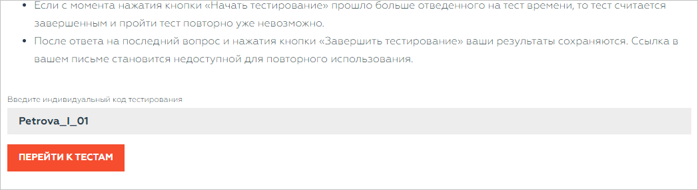
После ознакомления с политиками в области обработки персональных данных и согласия, респондент перейдет на страницу тестирования.
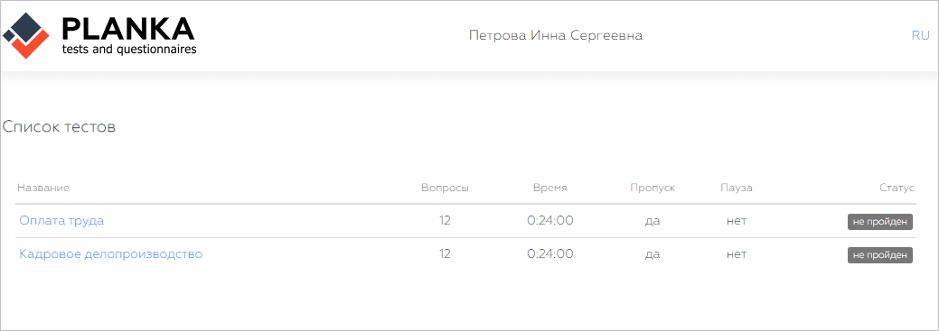
Импорт результатов прохождения тестов (pdf) – для импорта отчетов воспользуйтесь файлом из команды "Импорт респондентов", оставьте в перечне только тех респондентов, по которым хотите получить отчет.
Укажите настройки, которые хотите учесть при создании отчета, нажмите кнопку сохранить.
После обработки команды вы получите архив со списком запрошенных отчетов.
